Zmiany wersja 4.17A

- W zaległościach dodano dodatkowy filtr windykatora terenowego.

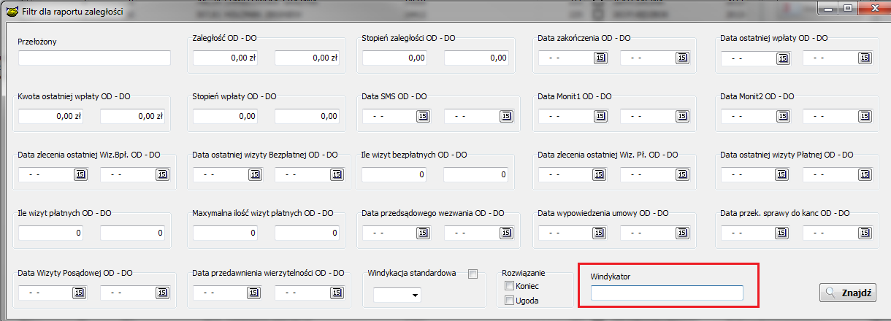

- Możliwość wygenerowania pliku w formacie CSV w celu wysłania go KRD (Krajowy Rejestr Długów).
Opcja dostępna w Zaległościach pod prawym przyciskiem myszy

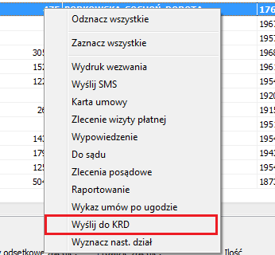

Po wygenerowaniu pliku uzyskamy informacje o jego miejscu zapisu na dysku twardy.
W pliku znajdą się wiersze o następujących danych klienta:
- Nazwa firmy lub Imię i nazwisko,
- Nip lub Pesel,
- Adres,
- Numer umowy,
- Kwota zaległości,
- Data najbliższej raty,
- Numer NRB spłaty pożyczki,
- Regon.

- Możliwość ręcznego wskazania następnego działania windykacyjnego w celu korekty lub indywidualnego podejścia do klienta.
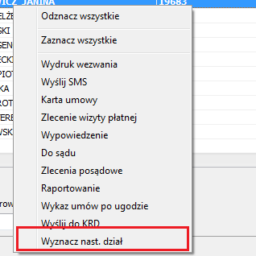

- Możliwość wyznaczania listy osobnej listy zdarzeń dla produktów i dla każdej umowy

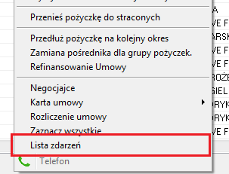

W umowach Info opcja dostępna por prawym przyciskiem myszy.
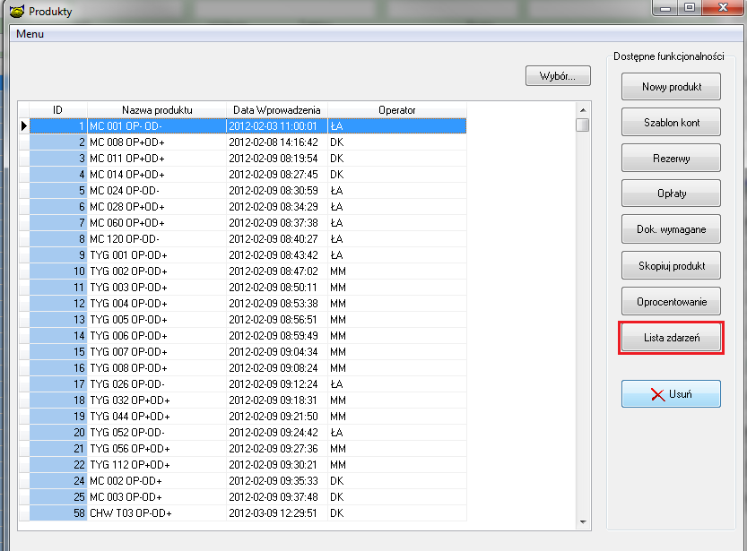

- Do raportowania dodano 2 nowe pozycje: Zlecenie wizyty posądowej (kod 201) oraz Raport z wizyty posądowej (kod 216)

- Przy dodawaniu nowego kontaktu system automatycznie podpowiada datę następnego kontaktu poprzez dodanie do daty dzisiejszej dni ustalonych w parametrze:

Ilość dni od kolejnych czy. win. Domyślnie ustawione na 7 dni.

Przy dodawaniu kontaktu, jeżeli wybierzemy typ kontaktu jako Raport z wizyty płatnej (kod 100), bezpłatnej (kod 101) lub posądowej (kod 216) to wówczas niezbędne będzie wyznaczenie wyniku kontaktu.
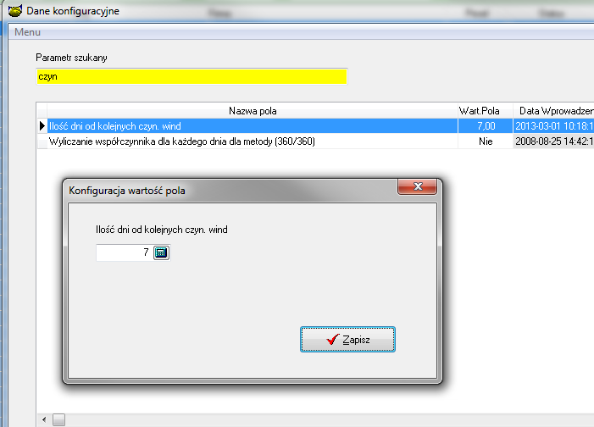

- W konfiguracji wyglądu ekranu umowy info dodano opcję : Czy pokazywać znaczniki
Po
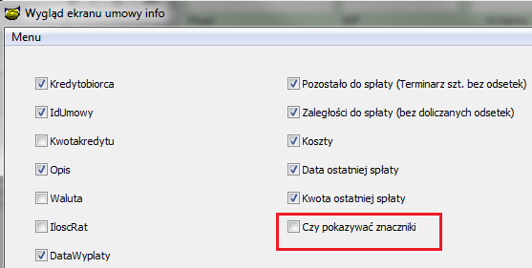
Po włączeniu tej opcji gdy najedziemy kursorem myszki na dana umowę w dymku podpowiedzi ukażą się znaczki dopisane do danej umowy

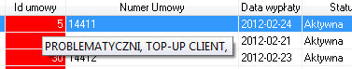

- Przy wyświetlaniu Spłat do listy zbiórek opcja Umowy info przycisk Lista zbiórek Po wyborze tygodnia i danego pośrednika system zapyta nas o datę z jaką wprowadzić spłaty (domyślnie data wyciągu)
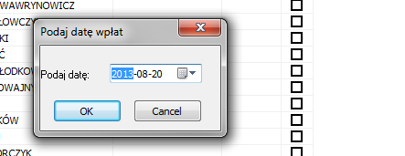

- W PBazie wystąpiła możliwość wykonywania połączeń poprzez sieci VOIP do klientów.
Jest to jednak moduł płatny i w celu uzyskania dokładniejszych informacji zapraszamy do działu marketingu.

Wykonując telefon do danego klienta pojawi się karta zakładania nowego kontaktu oraz długość trwania połącznia

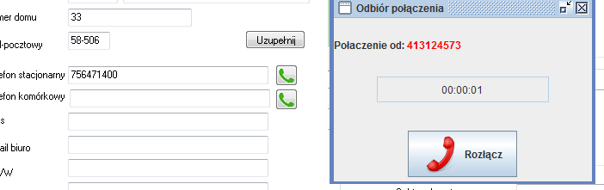

- Przyśpieszono operacje zamknięcia dnia

- Zmiana w wypłacie pożyczek „Obsługa w domu” zmiana polega na tym że wypłata pożyczki następuje natychmiast podczas zakładania wniosku pożyczkowego. Aby ustawić taki model obiegu dokumentów należy wejść do opcji „Baza->Słowniki->Produkty” druga zakładka „Dane produktu Cd”
I ustawić parametr Pożyczkę wypłacić podczas akceptacji na TAK. Uwaga po ustawieniu parametru na TAK NALEŻY SPRAWDZIĆ KILKA PIERWSZYCH WYPŁAT, CZY KSIĘGUJĄ SIĘ PRAWIDŁOWO !

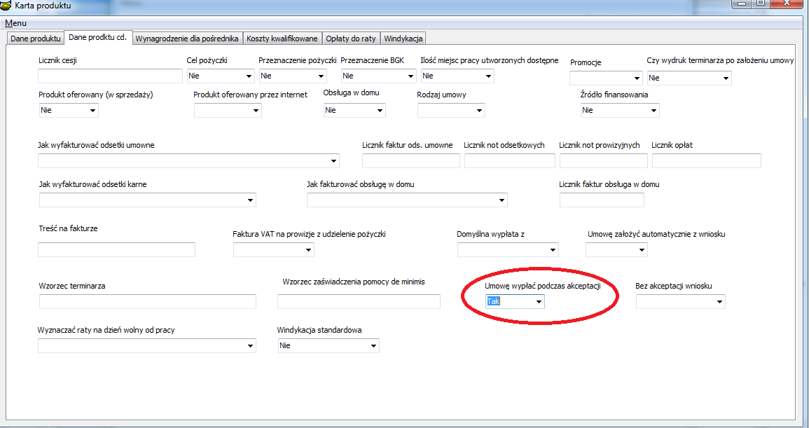

- Dane w karcie nowa osoba powiększono o Datę do kiedy ważny dowód osobisty (Pełny interfejs nowej osoby).
- Zmiana w kolejności spłat dodano oddzielną kolejność do obsługa w domu zaległa.
- Podczas instalacji bazy danych nastąpi porządkowanie danych w systemie, oraz utworzenie nowych indeksów.
- Modyfikacja hurtowni danych, dodano możliwość wyeksportowania znaczników.
- Wprowadzono możliwość w konfiguracji zamknięcia dnia miesiąca włączenie bądź wyłączenie raportu błędów w terminarzu. Raport ten pokazuje umowy w których ilość i wielkość rat nie odpowiada wartości salda kapitału.

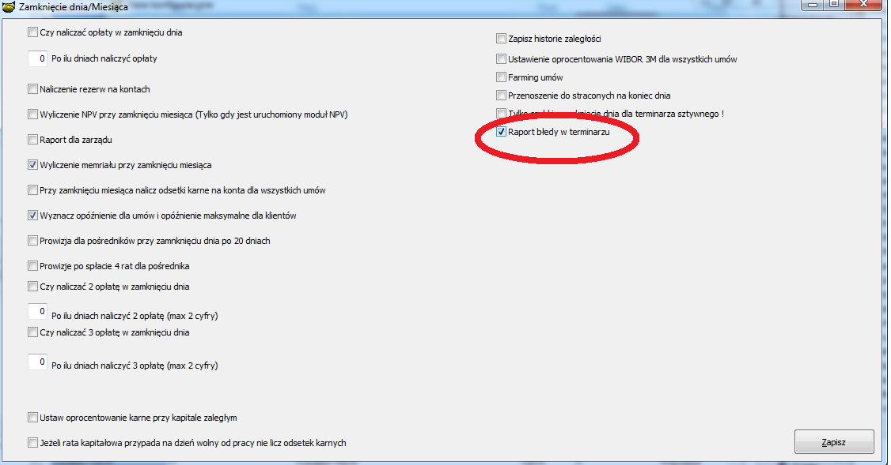

- Rozbudowano interfejs zaczytywania przelewów o obsługę przelewów z banku BZ WBK (format MT940 dla BZ WBK)
- Wprowadzono możliwość eksportu spłat do systemu FK Xpertis opcja „Księgowość -> Raporty ->Eksport do systemu Xpertis”

Informacja do instalacji wersji

1. Wykonać kopię bazy !
2. Zamienić plik pbaza.exe na aktualny
3. Wykonać instalacje bazy danych opcja Baza->Instalacja wersji

